「認知症サポーター養成講座」受講申込書

［宛先］ＦＡＸ番号：０４７（３７５）１６０３／E-mail：cucr@cuc.ac.jp
必要事項をご記入後、FAXまたはメール送信用にお使い下さい。

お名前等 | ふりがな
＊ 性別（ 男 ・女 ） ＊＝該当事項を○で囲んでください。
＊ 年齢（ １０歳代 ２０歳代 ３０歳代 ４０歳代 ５０歳代 ６０歳代 ７０歳代 ８０歳代以上 ）
（本 学 学 生 記 入 欄） 学 籍 番 号 ［ ］
学 部 学 科 ［ 年 ］
ご住所 | □□□□□□□
連絡先 | TEL( ) － | FAX（ ） －
 | E-mail ＠
【個人情報の取扱いについて】
「認知症サポーター養成講座」受講申込書にご記入いただいた個人情報は、同講座についてのご連絡と統計処理のために使用します。
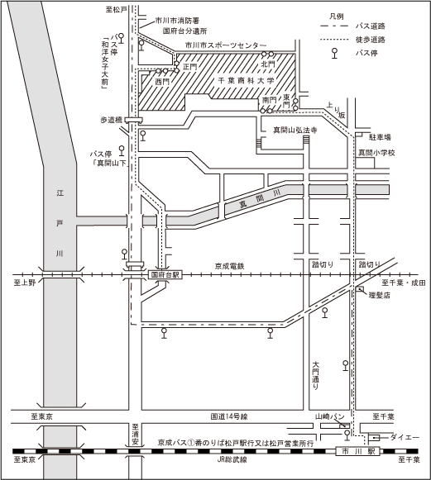

＜千葉商科大学までの交通のご案内＞
・JR総武線「市川駅」下車：徒歩約20分（バス利用の場合、駅前京成バス1番のりばから松戸駅行または松戸営業所行に乗車約10分「和洋女子大前」下車：徒歩3分）
・京成線「国府台駅」下車：徒歩約10分
・北総線「矢切駅」下車：徒歩約20分（バス利用の場合、駅前京成バスのりばから市川駅行に乗車約10分、「和洋女子大前」下車：徒歩3分）
・JR常磐線 松戸駅(京成バス3番のりばから市川駅行に乗車約20分、「和洋女子大学前」下車：徒歩３分)

